学习活动设计单
课题：钉子板上的多边形 |  | 学校：三河口小学 | 班级：五（2）
执教者：承叶 |  | 时间：2022.12 | 单元领域：综合实践
（写清学习活动的板块、步骤）  学 习 活 动 设 计 | 仔细阅读活动内容，看懂要求，并按要求完成任务。  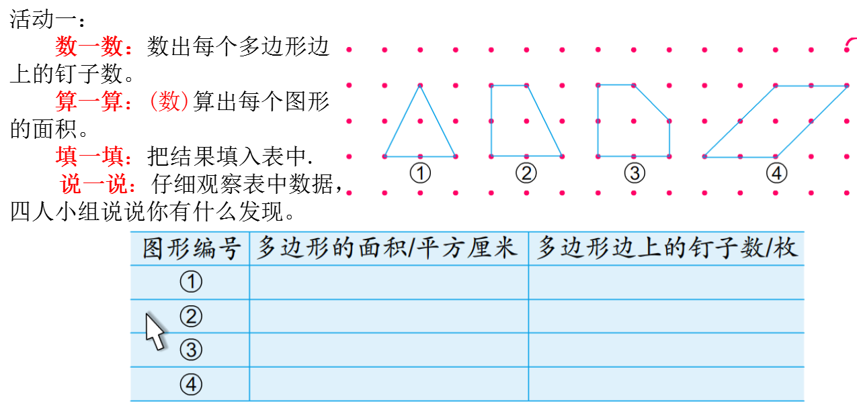  课外拓展  1.介绍皮克定理  师：同学们，今天我们一起探索发现了钉子板上多边形面积=边上钉子数边上的钉子数÷2+内部钉子数-1这一规律。实际上这和我们伟大科学家皮克发现的“皮克定理”是一致的。奥地利的数学家：乔治.亚历山大.皮克1899年发现：给定顶点坐标都是重点（或正方形格点）的简单多边形，其面积S与内部格点数a、边上格点数n的关系：S=n÷2+a-1  2.课外拓展练习  师：我们今天学习的内容到了初中还要深入学习，有兴趣的同学可以阅读《格点与面积》这本书，书中还提及了横竖不相等的格点问题。
反 思 | 首先要求孩子们读懂活动要求：画什么、数什么、算什么、填什么、说什么。明确要求后动手操作、思考交流事半功倍。  提高学生的阅读能力，不仅仅要提高他们的阅读文字的能力，更要加强他们阅读图形，理解其中内涵的能力。在图形语言转化为符号语言的过程中，我们应该根据所给图形的特点和性质，将其隐含在图形深处的本质的东西挖掘出来，将其符号化。多边形的面积分析时可把图形语言转化为符号语言：多边形面积＝边上钉子数÷2+内部钉子数-1既用S表示多边形面积，n表示边上钉子数a表示内部钉子数，则S=n÷2+a-1。  拓展部分，将数学阅读延伸至课外，不仅可以使学生利用更多、更广的渠道获取所需要的信息，更增加了学生在收集、阅读、展示中的体验，让学生们在参与中感受到了数学知识的博大精深和魅力所在。

